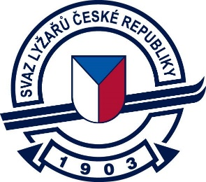

Odborný sportovní úsek alpských disciplín SLČR

Kalendář pořadatelů Kästle RKZ/ČP a FIS žactva 2024 – 2025

Datum : | Místo : | Pořadatel : |  | VZ | PAR | SL | GS | SG
19.-20.1.2025 | Pec pod Sněžkou | TJ Slovan Pec p.Sněžkou + TJ Loko Trutnov | Kästle RKZ 1, ČP |  |  | 1 | 1
24.-25.1.2025 | Říčky v Orlických horách | Ski klub Ústí nad Orlicí | FIS |  |  | 1 | 1
27.-29.12025 | Bílá v Beskydech | ODM |  |  | 1 | 1 | 1
1.-2.2.2025 | Albrechtice v Jizerských horách | TJ Bižu | Kästle RKZ 2, ČP |  |  | 1 | 1
21.-23.2.2025 | Klínovec | TJ Klínovec | Kästle RKZ 3, ČP | 1 |  | 1 | 1
15.-18.3.2025 | Říčky v Orlických horách | Ski klub Ústí nad Orlicí | Kästle MČR žactva, ČP |  |  | 1 | 1 | 1
24.-26.3.2025 | Špindlerův Mlýn | Skiteam Svatý Petr | Kästle RKZ 4, ČP |  |  |  |  | 2

Schváleno Radou OSÚ AD SLČR dne 17.9.2024

